Istratehiya sa Kapansanan ng Australya
(Australia's Disability Strategy)

2021–2031

Balangkas ng mga Kalalabasan

Isang Easy Read na gabay

Filipino

Paano ang paggamit ng gabay na ito
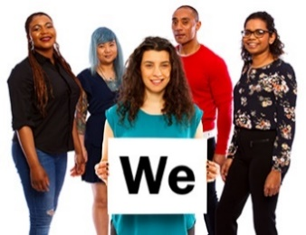  Kami, Namin, Amin | Ang Pamahalaang Australya ang sumulat ng planong ito. Kapag nakita mo ang salitang 'kami, namin, amin' (we), ibig sabihin nito ay ang Pamahalaan ng Australya.
Easy Read  (Madaling Basahin) | Isinulat namin ang planong ito sa isang paraang madaling basahin.  Gumamit kami ng mga larawan upang ipaliwanag ang ilang mga ideya.
Not bold  (Hindi makapal)  Bold  (Makapal) | Isinulat namin ang ilang mga salita nang bold (makapal).  Ibig sabihin nito ay ang mga letra ay makakapal at mas maitim.
Listahan ng mga salita | Ipaliliwanag namin ang ibig sabihin ng mga salitang ito.  May listahan ng mga salitang ito sa pahina 39.
 | Ang Easy Read na planong ito ay buod ng isa pang plano. Nangangahulugang ito ay naglalaman lamang ng pinakamahalagang mga ideya.
 | Maaari mong mahanap ang ibang plano sa aming website sa www.disabilitygateway.gov.au/ads
Ang planong ito ay medyo mahaba.
Marami itong taglay na impormasyon.
 | Hindi mo kailangang basahin ang lahat ng ito sa isang pagkakataon lamang.
Maaari kang humingi ng tulong sa pagbasa ng planong ito.
Isang kaibigan, kapamilya o taong taga-suporta ay maaaaring makatulong sa iyo.

Ano ang nasa gabay na ito?
Istratehiya sa Kapansanan ng Australya 2021–2031 5
Mga kalalabasang bahagi 7
Pagkamit ng mga kalalabasang nais namin 10
Ano ang aming balangkas ng mga kalalabasan? 12
Ano ang sinasabi ng aming balangkas ng mga kalalabasan? 15
Listahan ng mga salita 39
Kontakin kami 45

Istratehiya sa Kapansanan ng Australya
2021–2031
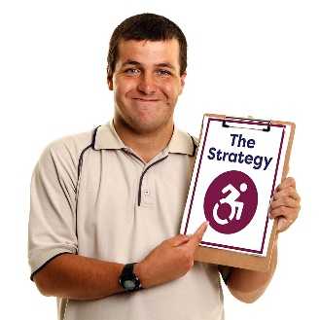  Ang  Istratehiya | Ang Istratehiya sa Kapansanan ng Australya 2021-2031 ay isang plano para gawing mas mabuti ang buhay para sa mga taong may kapansanan.  Sa gabay na ito, tinatawag itong ang Istratehiya.
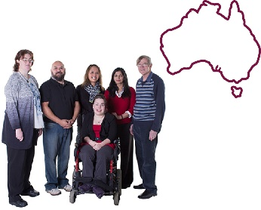 | Pinag-uusapan sa Istratehiya kung paano namin magagawang mas inklusibo ang Australya.
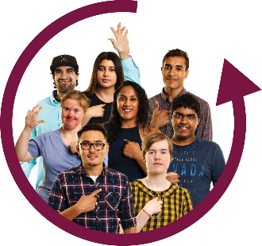 | Kung ang isang bagay ay inklusibo, lahat ay makakalahok.
 | Kung ang Australya ay inklusibo, ang mga taong may kapansanan ay maaaring makilahok sa lahat ng nangyayari sa Australya.

Pinag-uusapan sa Istratehiya kung paano natin dapat tratuhin ang mga taong may kapansanan:
- bilang kapantay
- nang may paggalang.
 | Ang Istratehiya ay tatagal nang:
taon | - 10 taon
 | - hanggang 2031.

Mga kalalabasang bahagi
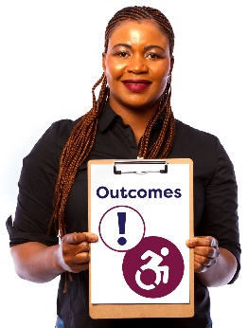  Mga Kalalabasan | Ang Mga Kalalabasan ay ang pinakamahalagang mga resulta na nais naming makamit para sa mga taong may kapansanan.
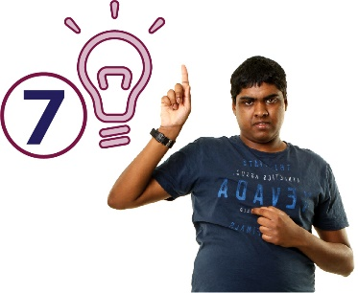 | Ang Istratehiya ay may mga ideya kung paano gagawing mas mabuti ang buhay para sa mga taong may kapansanan sa 7 pangunahing mga bahagi.  Ang mga ito ay tinatawag naming mga kalalabasang bahagi.
 | Ang aming mga kalalabasang bahagi ay:
 | - Pagtatrabaho at pagkita ng pera
 | - Inklusibong mga pabahay at komunidad

 | - Mga karapatan para sa makatarungang pagtrato at kaligtasan
Mga karapatan | Ang mga karapatan ay mga patakaran kung paano dapat tratuhin ang lahat:  - nang makatarungan  - nang pantay-pantay.
 | - Pagkuha ng suporta
 | - Pag-aaral at mga kasanayan
 | - Kalusugan at kapakanan
 | - Mga saloobin ng komunidad.
Ang iyong mga saloobin ay ang iyong:
- iniisip
- nadarama
- pinaniniwalaan.
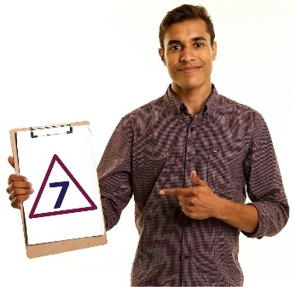 | Mayroon din kaming mga prayoridad para sa bawat kalalabasang bahagi.
 | Ang aming mga prayoridad ay mga bagay na sa palagay namin ay napakahalaga.

Pagkamit ng mga kalalabasang nais namin
Tayong lahat ay dapat sama-samang magtulungan upang makamit ang mga kalalabasan sa Istratehiya.
Kabilang dito ang:
- mga taong may kapansanan
- lahat ng antas ng pamahalaan sa Australya
- komunidad
- mga negosyo
- mga organisasyon
- mga serbisyo.

 | Kung tayo ay sama-samang magtutulungan, maaaring magawa natin ang ating komunidad na:
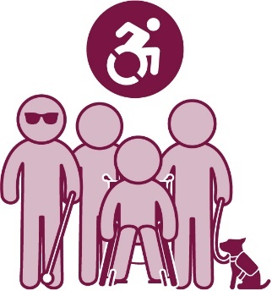 | - madaling ma-access
 | - inklusibo.
Kung ang isang bagay ay madaling ma-access, lahat ay makakagamit nito.
Ito ay maaaring:
- isang lugar o isang gusali
- transportasyon
- isang serbisyo
- impormasyon
- isang website.

Ano ang aming balangkas ng mga kalalabasan?
 | Ang aming balangkas ng mga kalalabasan ay kung paano kami nagsusubaybay ng:
Mga Kalalabasan | - makakamit naming mga kalalabasan
 | - kung paano namin makakamit ang mga kalalabasang iyon
 | - mga pagbabago sa paglipas ng panahon.
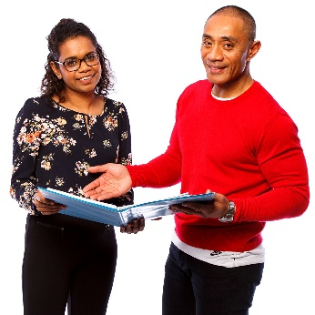 | Ang aming balangkas ng mga kalalabasan ay nagpapakita kung gaano kahusay ang aming pagkilos sa aming mga prayoridad sa bawat kalalabasang bahagi.

 | Pinag-uusapan nito ang tungkol sa:
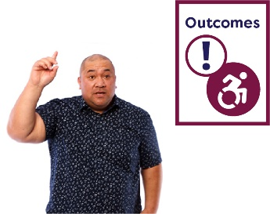  Mga Kalalabasan | - mga nais naming mga kalalabasan
 | - mga sistemang dapat gawin upang makamit ang kalalabasang ito
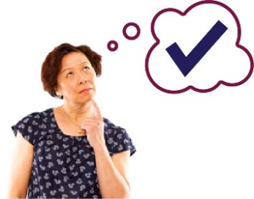 | - kung paano namin malalaman na nakamit namin ang kalalabasang nais namin.
Ang mga sistema ay kung paanong ang mga serbisyo ay:
- nakikipag-ugnayan sa isa't isa
- sama-samang nagtutulungan.

Mga datos | Mangongolekta kami ng mga datos para sa balangkas ng mga kalalabasan.
Mga tala | Kapag pinag-uusapan namin ang mga datos, ibig naming sabihin ay:  - mga katotohanan  - impormasyon  - mga tala.
 | Ngunit hindi namin isasali ang anumang impormasyon sa mga datos na nagsasabi kung tungkol ito kanino.

Ano ang sinasabi ng aming balangkas ng
mga kalalabasan?

Pagtatrabaho at pagkita ng pera

Ang nais naming kalalabasan
 | Nais naming ang mga taong may kapansanan ay magkaroon ng pagkakataong magtrabaho at sapat na pera upang sila ay:
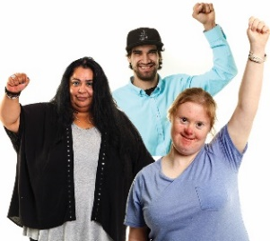 | - makapamuhay nang mahusay
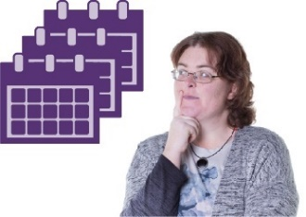 | - magplano para sa kanilang kinabukasan
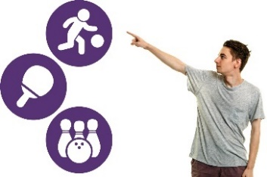 | - magkaroon ng sariling pagpasya at pagkontrol ng sarili nilang buhay.

Ano ang dapat gawin ng mga sistema
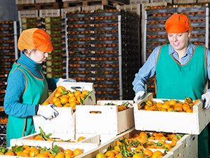 | Ang pagtatrabaho ay nangangahulugang ikaw ay:  - may trabaho  - pumapasok sa trabaho  - binabayaran.
Mga trabaho | Dapat suportahan ng mga serbisyong pantrabaho ang mga taong may kapansanan upang makahanap at manatili sa trabaho.
 | Ang National Disability Insurance Scheme (NDIS - Pambansang Sistema ng Seguro para sa may Kapansanan)ay nagbibigay ng mga suporta at serbisyo sa maraming mga taong may kapansanan sa buong Australya.
 | Dapat suportahan ng NDIS ang:
 | - mga taong may kapansanan na may mga trabaho upang manatili silang nagtatrabaho
 | - mga kabataang nagtapos ng pag-aaral upang maghanda sa pagtatrabaho.

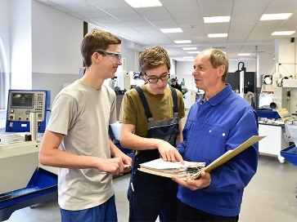 | Ang Vocational Education and Training (VET) ay pag-aaral at pagsasanay para sa mga taong nagtapos o nagkumpleto ng pag-aaral.
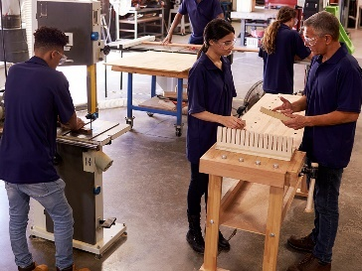 | Natututo sila ng mga kasanayan na kailangan nila upang magsagawa ng partikular na mga trabaho.
Kabilang dito ang:
- TAFE
- pagiging apprentice.
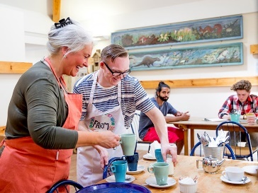 | Ang mga taong may kapansanan na nakatapos ng kanilang VET na pagsasanay ay nangangailangan ng suporta upang magsimulang magtrabaho.

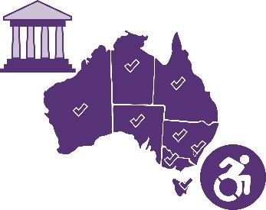 | Mahalaga para sa mga pamahalaan sa buong Australya na ibilang ang mga taong may kapansanan sa pagkuha nila ng mga kawani.
 | Ibig sabihin:
 | - ang Pamahalaang Australya
 | - mga pamahalaan ng estado at teritoryo
 | - lokal na mga pamahalaan.

Paano namin malalaman na nakamit ang kalalabasang nais namin
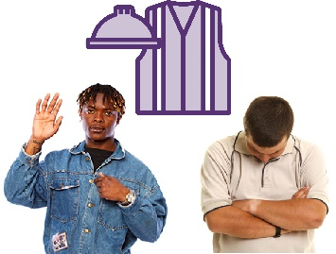 | Alam namin na mas maraming mga taong may kapansanan kaysa sa mga taong walang kapansanan na:  - hindi nagtatrabaho  - may trabaho.
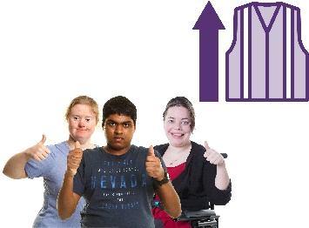 | Malalaman namin na nakamit namin ang nais naming kalalabasan kapag nakita naming mas maraming mga taong may kapansanan ang nagtatrabaho.
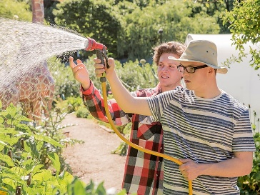 | Malalaman namin na nakamit namin ang nais naming kalalabasan kapag mas maraming mga kabataan na may kapansanan na nagtapos ng pag-aaral ang nakahanap ng trabaho.
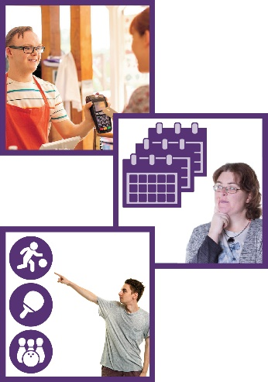 | Malalaman din namin na nakamit namin ang nais naming kalalabasan kapag mas maraming mga taong may kapansanan ay may sapat na pera upang:  - makapamuhay nang mahusay  - magplano para sa kanilang kinabukasan  - magkaroon ng sariling pagpasya at pagkontrol ng sarili nilang buhay.

Inklusibong mga pabahay at komunidad

Mga nais naming mga kalalabasan
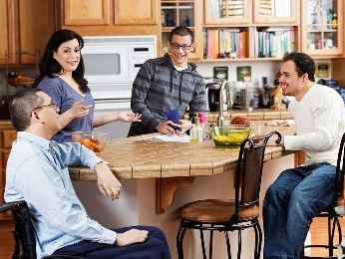 | Nais naming ang mga taong may kapansanan ay manirahan sa mga bahay na tumutugon sa kanilang mga pangangailangan.
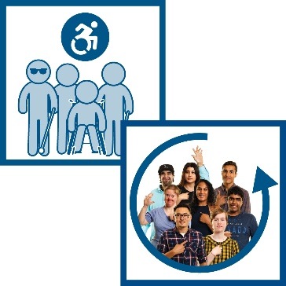 | Nais naming ang mga taong may kapansanan ay manirahan sa mga komunidad na:  - madaling ma-access  - inklusibo.

Ano ang dapat gawin ng mga sistema
 | Ang panlipunang pabahay ay nagbibigay ng mga bahay na matitirhan na mas mababa ang halaga.
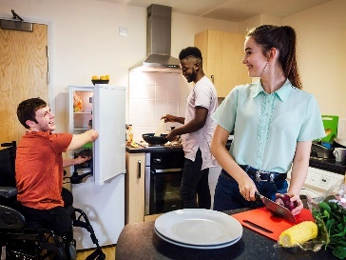 | Ang mga serbisyo ng panlipunang pabahay ay dapat sumuporta sa mga taong may kapansanan upang makahanap ng mga bahay kung saan sila:  - ay ligtas  - ay makakapanirahan nang mahabang panahon.
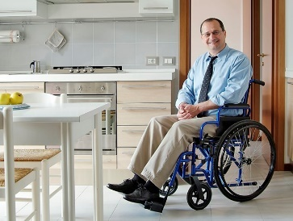 | Ang mga serbisyo ng panlipunang pabahay ay dapat gawing madaling ma-access ang mga bahay para sa mga taong may kapansanan.
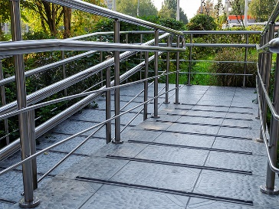 | Ang iba pang mga gusali na pinupuntahan ng mga taong may kapansanan ay dapat ding madaling ma-access.
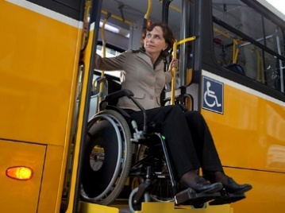 | Ang mga serbisyo ng pampublikong transportasyon ay dapat gawing madaling ma-access.
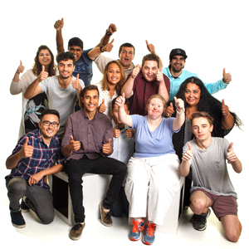 | Ang mga taong may kapansanan ay dapat makayanang lubos na makilahok sa kanilang komunidad.
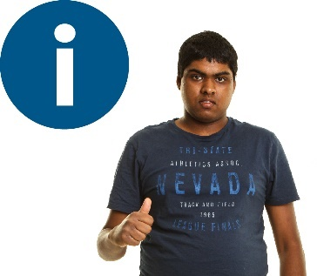 | Dapat gawing madali para sa mga taong may kapansanan na humanap at gumamit ng impormasyong kailangan nila.
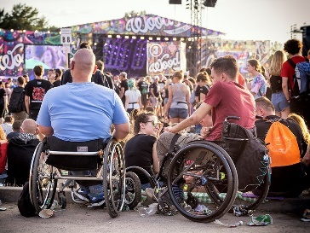 | Ang mga grupo at organisasyong pangkomunidad ay dapat gawing inklusibo ang kanilang mga serbisyo at aktibidad.
 | Kabilang dito ang mga grupo na nakikipag-ugnayan sa pamamagitan ng kanilang:
 | - relihiyon
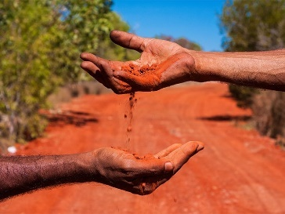 | - kultura.
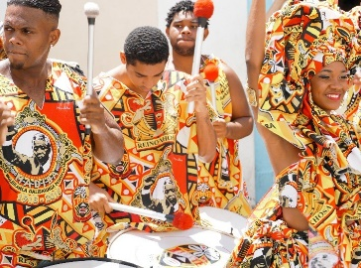 | Ang iyong kultura ay:  - ang iyong paraan ng pamumuhay  - kung paano ka nag-iisip o kumikilos ngayon dahil sa paraan ng pagpapalaki sa iyo  - ang iyong mga paniniwala  - kung ano ang mahalaga sa iyo.

Paano namin malalamang nakamit ang mga kalalabasang nais namin
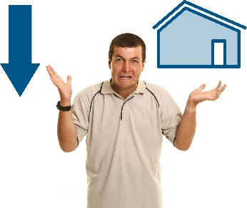 | Malalaman namin na nakamit ang mga kalalabasang nais namin kapag mas maraming mga taong may kapansanan ang makakayang bumili ng bahay.
 | Malalaman namin na nakamit ang kalalabasang nais namin kapag mas maraming mga taong may kapansanan ang naninirahan sa madaling ma-access na mga bahay.
 | Malalaman namin na nakamit ang kalalabasang nais namin kapag ang iba pang mga bagay ay madaling maa-access, gaya ng:
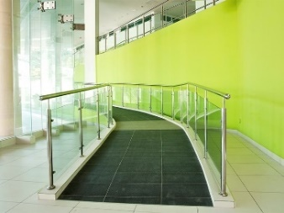 | - mga gusaling pinupuntahan ng mga taong may kapansanan
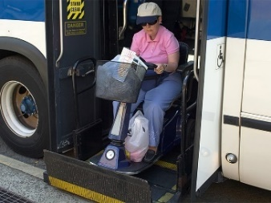 | - mga serbisyo ng pampublikong transportasyon.

 | Malalaman namin na nakamit ang kalalabasang nais namin kapag ang mga taong may kapansanan ay maaaring:
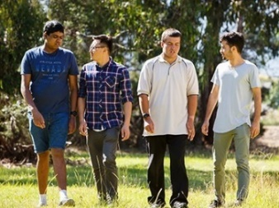 | - lubos na makilahok sa kanilang komunidad
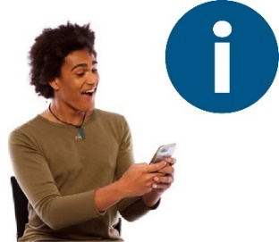 | - madaling humanap at gumamit ng impormasyong kailangan nila.

Mga karapatan para sa makatarungang
pagtrato at kaligtasan

Ang nais naming kalalabasan
 | Nais namin na ang mga taong may kapansanan ay:
 | - madamang sila ay ligtas
Mga karapatan | - maprotektahan ang kanilang mga karapatan
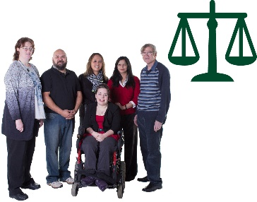 | - tratuhin nang katulad sa ibang tao sa komunidad.

Ano ang dapat gawin ng mga sistema
Ang mga suporta at serbisyo ng NDIS ay dapat maging:
- mahusay
- ligtas.
 | Anumang serbisyo para sa mga taong may kapansanan ay dapat malaman at maunawaan:
 | - kung gaano kahirap ang buhay para sa mga taong may kapansanan
 | - ang mga karanasan dati ng mga taong may kapansanan.
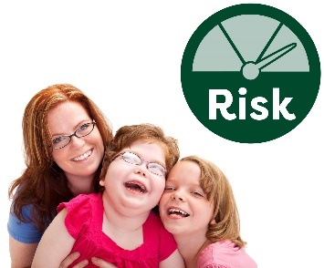  Panganib | Ilang mga taong may kapansanan ay mas nanganganib, gaya ng mga kababaihan at ang kanilang mga anak.
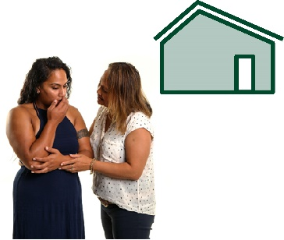 | Ang mga kababaihang may kapansanan ay maaaring dumanas ng iba't ibang uri ng karahasan sa kanilang mga tahanan.
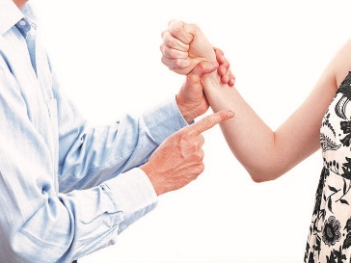 | Ang karahasan ay kapag ikaw ay sinasaktan ng isang tao.
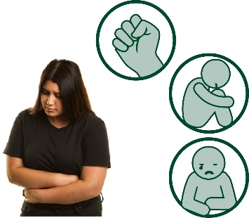 | Ang karahasan ay maaaring pisikal.  Ngunit may iba pang mga uri ng karahasan.
 | Ang mga serbisyo para sa mga kababaihang may kapansanan ay dapat panatilihin silang lubos na ligtas.
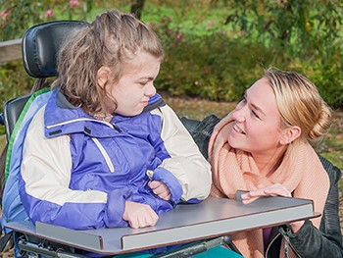 | Ang mga serbisyo para sa mga batang may kapansanan ay dapat panatilihin silang lubos na ligtas.
Mga karapatan | Ang mga serbisyo ay dapat tiyakin na ang mga taong may kapansanan ay maaaring makakuha ng kailangan nila upang protektahan ang kanilang mga karapatan.
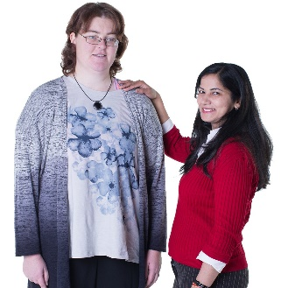 | Kabilang dito ang:  - suporta  - impormasyon.
Batas | Kabilang sa sistema ng katarungan ang:  - pulisya  - mga korte  - batas  - mga bilangguan.
 | Ang sistema n g katarungan ay dapat tiyakin na ang mga taong may kapansanan ay tinatrato katulad sa ibang tao sa komunidad.

Paano namin malalamang nakamit ang mga kalalabasang nais namin
 | Maraming mga taong may kapansanan ang hindi kasing ligtas ng mga taong walang kapansanan.
 | Malalaman namin na nakamit ang kalalabasang nais namin kapag:
 | - babaguhin nito
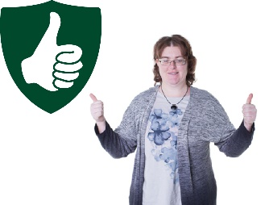 | - na maging mas ligtas ng mga kababaihang may kapansanan
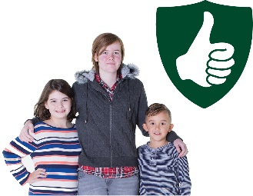 | - na maging mas ligtas ang mga batang may kapansanan.
 | Malalaman namin na nakamit ang kalalabasang nais namin kapag ang mga taong may kapansanan ay tinatrato katulad sa ibang mga tao sa:
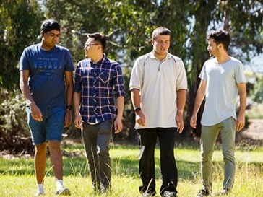 | - komunidad
 | - sistema ng katarungan.

Pagkuha ng suporta

Mga nais naming mga kalalabasan
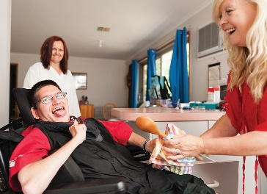 | Nais naming ang mga taong may kapansanan ay makakuha ng kailangan nila mula sa mga suporta at serbisyong kanilang ginagamit.
 | Kabilang dito ang mga suporta at serbisyong:
 | - para lamang sa mga taong may kapansanan
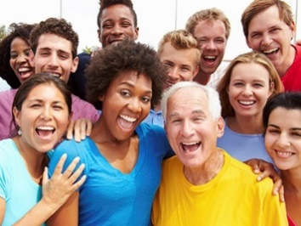 | - para gamitin ng lahat sa komunidad.
 | Nais namin na gamitin ng mga taong may kapansanan ang mga suporta at serbisyo na tutulong sa kanila na maging:
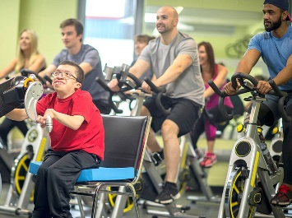 | - bahagi ng kanilang komunidad
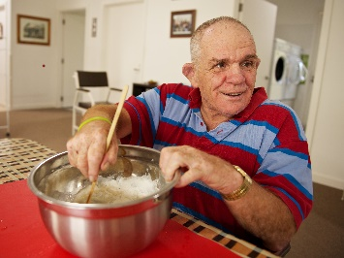 | - independiyente.
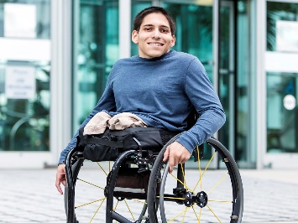 | Kapag ikaw ay independiyente, maaari kang makagawa ng mga bagay-bagay:  - para sa iyong sarili  - nang mag-isa.

Ano ang dapat gawin ng mga sistema
Ang mga taong may kapansanan ay dapat makakuha ng kailangan nila
mula sa:
 | - NDIS
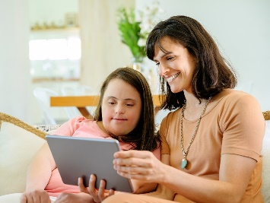 | - lahat ng mga suporta at serbisyo.
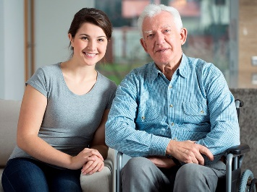 | Ang mga tagapag-alaga ay dapat ding makakuha ng suporta.
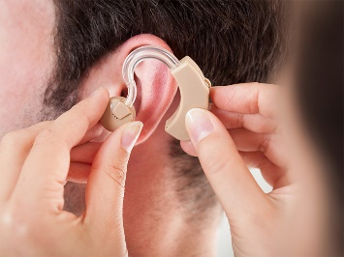 | Dapat tiyakin ng NDIS na ang mga taong may kapansanan ay maaaring makakuha ng assistive technology (pantulong na teknolohiya) na kailangan nila.
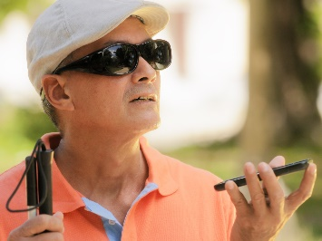 | Ang assistive technology ay maaaring:  - gawing mas madali ang paggawa ng mga bagay-bagay  - panatilihin kang ligtas.
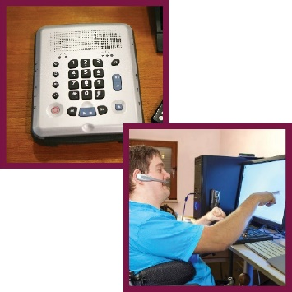 | Ang assistive technology ay maaaring:  - isang pantulong o isang kagamitan  - isang sistemang magagamit.

Paano namin malalamang nakamit ang mga kalalabasang nais namin
 | Malalaman namin na nakamit ang mga kalalabasang nais namin kapag mas maraming mga taong may kapansanan ang nagsasabi na nakukuha nila ang mga suporta at serbisyong kailangan nila.
 | Kabilang dito ang:
 | - NDIS
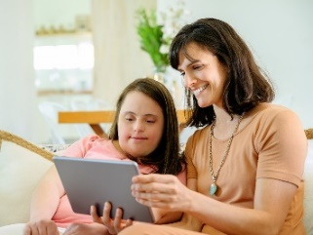 | - lahat ng mga suporta at serbisyo.
 | Malalaman namin na nakamit ang kalalabasang nais namin kapag ang mga tagapag-alaga ay nakakakuha rin ng suportang kailangan nila.
 | Malalaman namin na nakamit ang kalalabasang nais namin kapag mas maraming mga taong may kapansanan ang maaaring makakuha ng assistive technology na kailangan nila.

Pag-aaral at mga kasanayan

Mga nais naming mga kalalabasan
Nais namin na ang mga taong may kapansanan ay makakuha ng kailangan nila mula sa:
- paaralan
- pag-aaral
- pagsasanay.
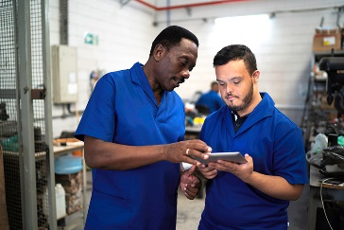 | Nais namin na ang mga taong may kapansanan ay:  - matutong  - pabutihin ang kanilang mga kasanayan.
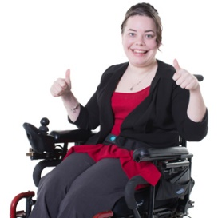 | Ito ay tutulong sa kanila:  - na matupad ang pangarap nila para sa kanilang sarili  - makamit ang nais nilang pamumuhay.

Ano ang dapat gawin ng mga sistema
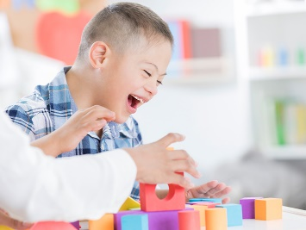 | Ang mga serbisyo ng childcare at maagang pagkatuto ay dapat tiyakin na ang mga batang may kapansanan ay may magandang:  - mga karanasan sa maagang pagkatuto  - pangangalaga.
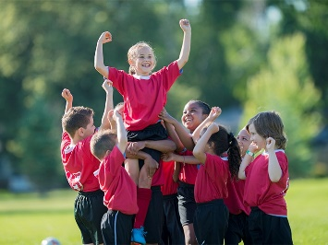 | Dapat tiyakin ng mga paaralan na ang mga estudyanteng may kapansanan:  - ay maaaring makilahok  - ay tinatrato katulad ng ibang mga estudyante  - ay makakakamit ang mabuting mga kalalabasan.
 | Ang mga lugar na pinupuntahan ng mga tao upang matuto makaraang magtapos sa paaralan ay dapat magbigay sa mga taong may kapansanan ng pagkakataong patuloy na matuto.
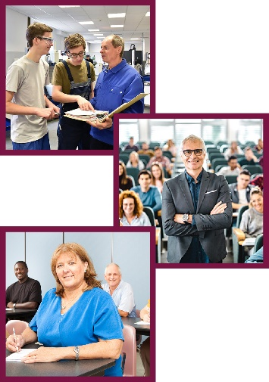 | Kabilang dito ang:  - VET  - Mga pamantasan  - mga lugar na pinupuntahan ng mga taong nasa hustong gulang upang magsanay at matuto ng bagong mga kasanayan.

Paano namin malalamang nakamit ang mga kalalabasang nais namin
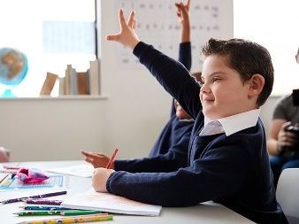 | Malalaman namin na nakamit ang kalalabasang nais namin kapag mas maraming mga batang may kapansanan ang handang magsimulang pumasok sa paaralan.
 | Malalaman namin na nakamit ang kalalabasang nais namin kapag mas maraming mga estudyanteng may kapansanan ang nakatapos ng high school.
Malalaman namin na nakamit ang kalalabasang nais namin kapag mas maraming mga taong may kapansanan:
- ang nakatapos ng pagsasanay
- natuto ng bagong mga kasanayan.
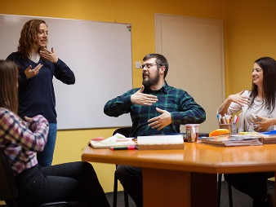 | Malalaman namin na nakamit ang kalalabasang nais namin kapag mas maraming mga taong may kapansanan ang nag-aaral sa mga lugar na pinupuntahan ng mga taong nasa hustong gulang upang magsanay at matuto ng bagong mga kasanayan.

Kalusugan at kapakanan

Ang nais naming kalalabasan
Nais namin na ang mga taong may kapansanan ay:
- maging malusog
- nasisiyahan sa kanilang pamumuhay.

Ano ang dapat gawin ng mga sistema
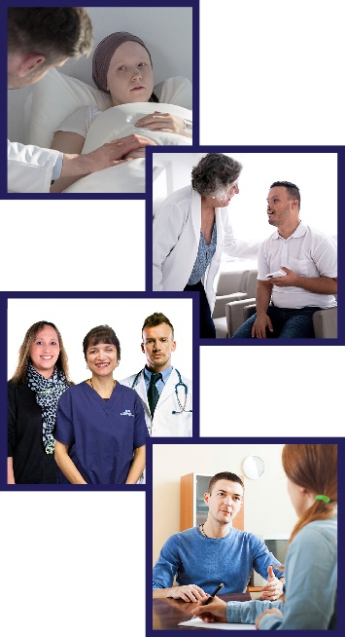 | Ang mga taong may kapansanan ay dapat makakuha ng mahusay na pangangalaga at mga serbisyo kapag sila ay:  - naospital  - nagpapatingin sa kanilang doktor  - gumagamit ng mga serbisyo ng pangkalusugang pangangalaga  - gumagamit ng mga serbisyo ng kalusugang pangkaisipan.
Ang isang emerhensya ay isang bagay na mapanganib na:
- hindi natin inaasahang mangyayari
- maaaring maglagay sa iyong kalusugan sa panganib.
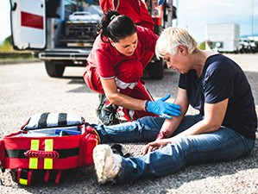 | Gumagamit kami ng mga serbisyong pang-emerhensya kapag may nangyaring emerhensya.
Ginagawa nila ang kanilang makakaya upang:
- gawing ligtas ang mga tao
- ayusin ang mga peligro at panganib na sanhi ng emerhensya.
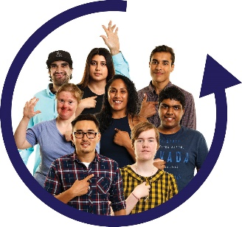 | Dapat isali ng mga serbisyong pang-emerhensya ang mga taong may kapansanan kapag sila ay nagpaplano ng gagawin sa isang emerhensya.

Paano namin malalaman na nakamit ang kalalabasang nais namin
Malalaman namin na nakamit ang kalalabasang nais namin kapag mas maraming mga taong may kapansanan:
- ay malusog
- nasisiyahan sa kanilang pamumuhay.
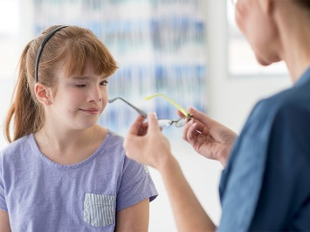 | Malalaman namin na nakamit ang kalalabasang nais namin kapag mas maraming mga taong may kapansanan ang may magandang mga karanasan kapag kumukuha sila ng pangkalusugang pangangalaga.
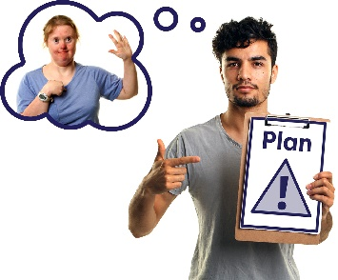  Plano | Malalaman namin na nakamit ang kalalabasang nais namin kapag ang mga taong may kapansanan ay bahagi ng mga plano na ginagawa ng mga serbisyong pang-emerhensya para sa mga emerhensya.

Mga saloobin ng komunidad

Mga nais naming mga kalalabasan
 | Nais namin na ang komunidad ay magkaroon ng positibong mga saloobin tungkol sa mga taong may kapansanan.
 | Nais namin na ang mga saloobin ng komunidad ay:
 | - sumuporta sa pagtrato ng mga taong may kapansanan bilang mga kapantay
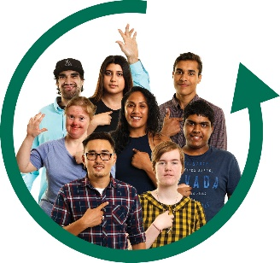 | - maging inklusibo
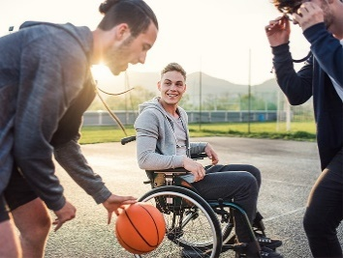 | - hayaang makilahok ang mga taong may kapansanan.

Ano ang dapat gawin ng komunidad
 | Ang mga lugar ng trabaho ay dapat magkaroon ng positibong mga saloobin tungkol sa mga taong may kapansanan.
Ang lugar ng trabaho ay anumang lugar na maaari kang magtrabaho, gaya ng:
- isang opisina
- isang pabrika
- isang tindahan
- isang serbisyo.
 | Dapat bigyan ng komunidad ang mga taong may kapansanan ng pagkakataong maging mga pinuno.
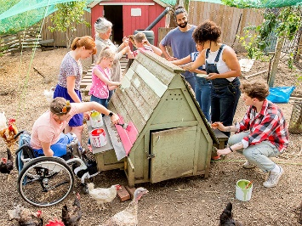 | Dapat isali ng komunidad ang mga taong may kapansanan sa lahat ng bahagi ng buhay sa komunidad.

Paano namin malalaman na nakamit ang kalalabasang nais namin
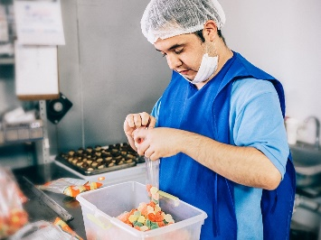 | Malalaman namin na nakamit ang kalalabasang nais namin kapag mas maraming mga lugar ng trabaho ang magbibigay ng trabaho sa mga taong  may kapansanan.
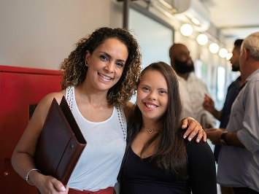 | Malalaman namin na nakamit ang kalalabasang nais namin kapag ang mga tao sa mas maraming mga lugar ng trabaho ay may positibong mga saloobin tungkol sa mga taong may kapansanan.
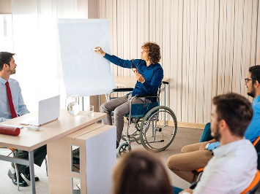 | Malalaman namin na nakamit ang kalalabasang nais namin kapag nakikita namin na mas maraming mga taong may kapansanan ang namumuno sa mga lugar ng trabaho.
 | Malalaman namin na nakamit ang kalalabasang nais namin kapag mas maraming mga taong may kapansanan ang nakadaramang:
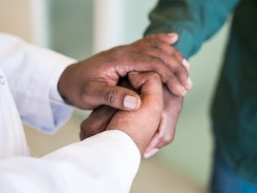 | - sila ay iginagalang ng kanilang komunidad
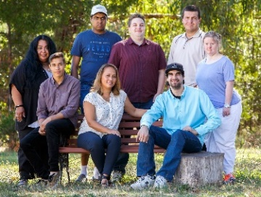 | - sila ay mahalagang bahagi ng kanilang komunidad.

Listahan ng mga salita
 | Ipinapaliwanag ng listahang ito ang kahulugan ng mga salitang bold (makapal) sa dokumentong ito.
Madaling ma-access
Kung ang isang bagay ay madaling ma-access, lahat ay makakagamit nito.
Ito ay maaaring:
- isang lugar o isang gusali
- transportasyon
- isang serbisyo
- impormasyon
- isang website.
Assistive technology (pantulong na teknolohiya)
Ang assistive technology ay maaaring:
- gawing mas madali ang paggawa ng mga bagay-bagay
- panatilihin kang ligtas.
Ang assistive technology ay maaaring:
- isang pantulong o isang kagamitan
- isang sistemang magagamit.
Mga saloobin
Ang iyong mga saloobin ay kung ano ang iyong:
- iniisip
- nadarama
- pinaniniwalaan.
Kultura
Ang iyong kultura ay:
- ang iyong paraan ng pamumuhay
- kung paano ka nag-iisip o kumikilos ngayon dahil sa paraan ng pagpapalaki sa iyo
- ang iyong mga paniniwala
- kung ano ang mahalaga sa iyo.
Mga tala | Mga datos  Kapag pinag-uusapan namin ang mga datos, ibig naming sabihin ay:  - mga katotohanan  - impormasyon  - mga tala.
Emerhensya
Ang emerhensya ay isang bagay na mapanganib na:
- hindi natin inaasahang mangyayari
- maaaring maglagay sa iyong kalusugan sa panganib.
Mga serbisyong pang-emerhensya
Ginagamit namin ang mga serbisyong pang-emerhensya kapag may nangyaring emerhensya.
Ginagawa nila ang kanilang makakaya upang:
- gawing ligtas ang mga tao
- ayusin ang mga peligro at panganib na sanhi ng emerhensya.
Pagtatrabaho
Ang pagtatrabaho ay nangangahulugang ikaw ay:
- may trabaho
- pumapasok sa trabaho
- binabayaran.
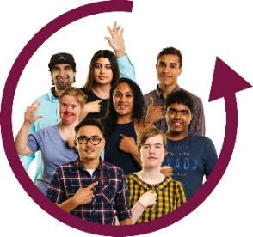 | Inklusibo  Kung ang isang bagay ay inklusibo, lahat ay makakalahok.
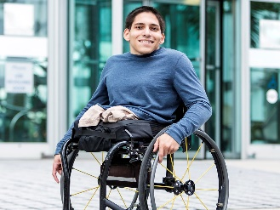 | Independiyente  Kapag ikaw ay independiyente, maaari kang makagawa ng mga bagay-bagay:  - para sa iyong sarili  - nang mag-isa.
Batas | Sistema ng Katarungan  Kabilang sa sistema ng katarungan ang:  - pulisya  - mga korte  - batas  - mga bilangguan.
National Disability Insurance Scheme (NDIS - Pambansang Sistema ng Seguro para sa may Kapansanan)
Ang NDIS ay nagbibigay ng suporta at serbisyo sa mga taong may kapansanan sa buong Australya.
Mga Kalalabasan | Mga Kalalabasan  Ang mga kalalabasan ay mahalagang mga resulta na nais naming makamit para sa mga taong may kapansanan.
Mga kalalabasang bahagi
Ang Istratehiya ay may 7 ideya upang gawing mas mabuti ang buhay para sa mga may kapansanan.
Tinatawag namin itong mga kalalabasang bahagi.
Mga  Kalalabasan | Balangkas ng mga kalalabasan  Ang aming balangkas ng mga kalalabasan ay ang aming pagsubaybay ng:  - makakamit naming mga kalalabasan  - kung paano namin makakamit ang mga kalalabasang iyon  - mga pagbabago sa paglipas ng panahon.
Mga prayoridad
Ang aming mga prayoridad ay mga bagay na sa palagay namin ay napakahalaga.
Maga karapatan | Mga karapatan  Ang mga karapatan ay mga patakaran ng pagtrato sa lahat:  - nang makatarungan  - nang pantay-pantay.
Panlipunang pabahay
Ang panlipunang pabahay ay nagbibigay ng mga bahay na matitirhan na mas mababa ang halaga.
Mga sistema
Ang mga sistema ay kung paanong ang mga serbisyo ay:
- nakikipag-ugnayan sa isa't isa
- sama-samang nagtutulungan.
Karahasan
Ang karahasan ay kapag ikaw ay sinasaktan ng isang tao.
Vocational education and training (VET - Bokasyonal na edukasyon at pagsasanay)
Ang VET ay pag-aaral at pagsasanay para sa mga tao na nagtapos o nakakumpleto ng pag-aaral.
Natututo sila ng mga kasanayan na kailangan nila upang magsagawa ng partikular na mga trabaho.
Kabilang dito ang:
- TAFE
- pagiging apprentice.
Lugar ng trabaho
Ang lugar ng trabaho ay anumang lugar na maaari kang magtrabaho, gaya ng:
- isang opisina
- isang pabrika
- isang tindahan
- isang serbisyo.

Kontakin kami
australia'sdisabilitystrategy@dss.gov.au
GPO Box 9820
Canberra ACT 2601
www.disabilitygateway.gov.au/ads

Ang Information Access Group ang lumikha ng Easy Read na dokumentong ito gamit ang stock photography at custom na mga imahe. Ang mga imahe ay hindi maaaring gamiting muli nang walang pahintulot. Para sa anumang mga tanong tungkol sa mga imahe, mangyaring bisitahin ang www.informationaccessgroup.com.
Banggitin ang numero ng gawaing 4400-B.
DSS2717_Dec2021

